EXERCICE I. LA BOUILLOTE MAGIQUE (6,5 points) CALCULATRICE INTERDITE
Mars 2011 Bac S Nouvelle Calédonie Rattrapage 2010 http://labolycee.org

Voici des informations recueillies sur Internet au cours d’une recherche réalisée par des élèves de première dans le cadre d’un TPE (Travail Personnel Encadré).

Les "bouillottes magiques" sont des poches en plastique qui contiennent un liquide coloré et translucide. Apres avoir cliqué la petite pièce métallique à l’intérieur de la poche, la cristallisation du liquide se fait en quelques secondes avec un "dégagement de chaleur incroyable" ! La température obtenue est de l’ordre de 50°C.
Idéal lors des balades dans la neige, pour se réchauffer les mains !
Lorsque la bouillotte est devenue dure, il suffit de la mettre au bain-marie quelques minutes pour qu’elle soit de nouveau prête à être réutilisée.

Composition des bouillottes :
- poche en P.V.C. ;
- contenu : eau sursaturée en acétate (ou éthanoate) de sodium, non
toxique ;
- pièce métallique.
(D’après la notice)

L’objet de cet exercice est d’étudier la transformation conduisant à l’éthanoate de sodium, espèce chimique contenue dans la bouillotte, puis d’interpréter le phénomène décrit.

Les parties 1, 2 et 3 sont indépendantes.

1. Étude théorique d’une synthèse de l’éthanoate de sodium

Au laboratoire du lycée, les élèves ont souhaité synthétiser l’éthanoate de sodium à partir de l’éthanoate d’éthyle à température ambiante.

Donnée :
- l’éthanoate d’éthyle a pour formule brute C₄H₈O₂ et pour formule semi-développée :
O

CH₃ ⎯ C

O ⎯ CH₂ ⎯ CH₃

1.1. Recopier la formule semi-développée de l’éthanoate d’éthyle sur la copie puis entourer et nommer le groupe caractéristique présent dans cette molécule.

1.2. L’hydrolyse basique de l’éthanoate d’éthyle est la réaction entre l’éthanoate d’éthyle et une solution d’hydroxyde de sodium dont l’équation est :
Na⁺(aq) + HO⁻(aq) + C₄H₈O₂(l) = C₂H₆O(l) + CH₃CO₂⁻(aq) + Na⁺(aq)

1.2.1. Donner une formule semi-développée et le nom de l’espèce chimique de formule brute C₂H₆O.
1.2.2. Que peut-on dire de l’avancement final de cette réaction ?

2. Étude cinétique de la synthèse de l’éthanoate de sodium par conductimétrie

On rappelle que la conductivité σ d’une solution s’exprime selon la loi :
dans laquelle [X_{i}] représente la concentration d’une espèce ionique en solution et λ_{i} la conductivité molaire ionique de cette espèce.
Données :
- conductivités molaires ioniques à 20°C de quelques ions :
ion | Na⁺ | HO⁻ | CH₃CO₂⁻
λ en S.m².mol⁻¹ | 5,0×10⁻³ | 2,0×10⁻² | 4,1×10⁻³
- masse molaire moléculaire de l’éthanoate d’éthyle : M = 88 g.mol⁻¹ ;
- masse volumique de l’éthanoate d’éthyle : ρ = 0,90 g.mL⁻¹.

Un volume V₀ = 200 mL d’une solution d’hydroxyde de sodium de concentration molaire apportée
c₀ = 1,00 × 10⁻³ mol.L⁻¹ est versé dans un grand bécher. Une agitation douce est entretenue.
À un instant choisi comme date t₀ = 0 min, on introduit un volume V₁ = 1,0 mL d’éthanoate d’éthyle dans le bécher. On appelle S le mélange réactionnel obtenu.
Une cellule conductimétrique plongée dans le bécher et reliée à un ordinateur permet le suivi de la conductivité σ du milieu réactionnel S au cours du temps.
La température de la solution reste égale à 20°C.

2.1. Évolution de la transformation
- Calculer la quantité de matière initiale n₀ en ions hydroxyde contenue dans le volume V₀.
- Calculer la quantité de matière initiale n₁ d’éthanoate d’éthyle contenue dans le volume
V₁ = 1,0 mL.
Aide au calcul : 9,0 × 8,8 = 79 ; ;

- En considérant la réaction comme totale, compléter littéralement le tableau d’évolution de la transformation de la FIGURE 1 DE L’ANNEXE. On note x l’avancement de la réaction d’hydrolyse basique de l’éthanoate d’éthyle.
- Quel est le réactif limitant ?

2.2. Étude conductimétrique
Le volume V₁ est négligé devant le volume V₀. On note V le volume total du mélange S et on considère que V = V₀.
Dans la suite de l’exercice, la réaction d’autoprotolyse de l’eau est négligée.

- On note σ₀ la conductivité de la solution initiale à la date t₀= 0 min. Montrer que cette conductivité a pour expression .
De la même façon, on peut établir (la démonstration n’est pas demandée) qu’à l’état final la conductivité σ_{f} de la solution S a alors pour expression : .
- Expliquer qualitativement pourquoi la conductivité de la solution diminue entre la date t₀ = 0 min et l’état final.
- Montrer, en vous aidant du tableau d’évolution, que la conductivité σ de la solution S, à une date t, a pour expression :

2.3. Étude cinétique
Le suivi conductimétrique a permis le tracé de la courbe d’évolution temporelle de l’avancement x (FIGURE
2 DE L’ANNEXE).
- La vitesse volumique de réaction v est définie par :

En précisant la méthode utilisée, décrire l’évolution de cette vitesse volumique au cours du temps.

- Peut-on considérer qu’à la date t₁ = 14 min le système a atteint son état final? Justifier la réponse.
- Définir puis déterminer la valeur du temps de demi-réaction t_{1/2}.
- La même expérience est réalisée à nouveau en plaçant le bécher dans un bain thermostaté à 40°C. Soit t ’_{1/2} la valeur du temps de demi-réaction correspondante, choisir la réponse correcte en justifiant le choix :

Réponse | A | B | C
 | t ’_{1/2} < t_{1/2} | t ’_{1/2} = t_{1/2} | t ’_{1/2} > t_{1/2}

- Exprimer la concentration en ions hydroxyde [HO⁻]_{1/2} à la date t_{1/2} en fonction de c₀.
- Pour calculer le temps de demi-réaction, un élève du groupe de T.P.E. a construit la
courbe représentative de = f(t) et a obtenu le graphe de la FIGURE 3 DE L’ANNEXE.
a. En analysant ce graphe, montrer que l’on peut écrire : =k.t .
Vérifier que le coefficient k est égal à 4,0×10⁻¹ min⁻¹ en explicitant les calculs.
b. Montrer que le temps de demi-réaction t_{1/2} a pour expression : t_{1/2} = .
c. Calculer la valeur de t_{1/2} et la comparer à celle obtenue dans la question 2.3.3.

Aide au calcul : ln2 = 0,70

3. Comment interpréter le dégagement de chaleur ?

La dissolution de l’acétate de sodium (CH₃CO₂Na) dans l’eau est un processus endothermique : il faut de l’énergie pour rompre la structure cristalline et obtenir les ions CH₃CO₂⁻ et Na⁺ en solution dans l’eau. À température ambiante, la solubilité de l’acétate de sodium est limitée.

Dans le cas de la bouillotte magique, on a une solution instable dans laquelle on réussit à dissoudre plus d’acétate de sodium qu’on ne peut normalement en dissoudre ; une partie doit donc précipiter. Cette précipitation ou cristallisation s’amorce à partir de perturbations de la solution ou de l’introduction de germes de cristallisation. Dès qu’une telle perturbation intervient, la cristallisation peut démarrer. Cette cristallisation, à l’inverse de la dissolution, est une réaction fortement exothermique.
Forum sciences

3.1. À partir des indications données ci-dessus et du texte introductif, préciser quelle est la perturbation qui provoque la cristallisation dans la bouillotte.

3.2. Écrire l’équation de la réaction de précipitation qui se produit alors dans la bouillotte.

3.3. Expliquer l’augmentation de température de la bouillote ressentie par les utilisateurs.
ANNEXE À RENDRE AVEC LA COPIE

ANNEXE DE L’EXERCICE I

Équation chimique |  | Na⁺(aq) + HO⁻(aq) + C₄H₈O₂(l) = C₂H₆O(l) + CH₃CO₂⁻(aq) + Na⁺(aq)
État du système | Avancement  (en mol) | Quantités de matières  (en mol)
État initial | 0 | n₀ |  |  |  |  | n₀
État en cours de transformation à la date t | x | n₀ |  |  |  |  | n₀
État final | x_{f} | n₀ |  |  |  |  | n₀

Figure 1. Tableau d’évolution de la synthèse de l’éthanoate de sodium

Figure 2. Courbe d’évolution temporelle de l’avancement x de la réaction

ANNEXE À RENDRE AVEC LA COPIE

ANNEXE DE L’EXERCICE I

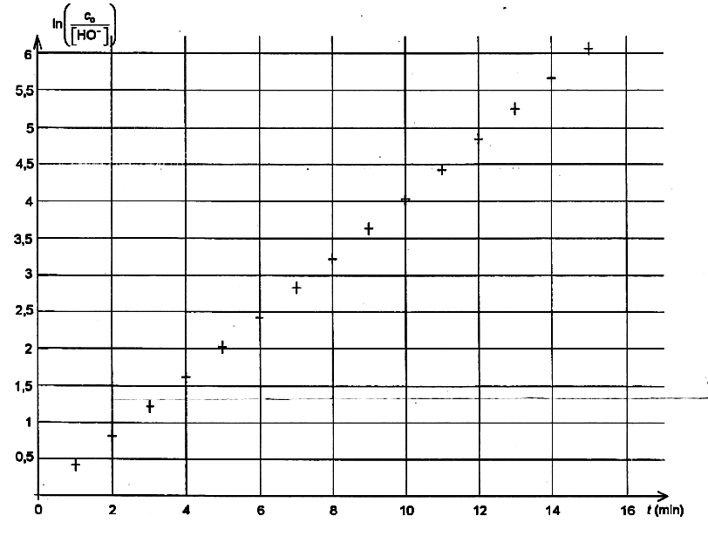

Figure 3. Courbe = f(t)

